ΟΜΟΣΠΟΝΔΙΑ ΔΙΟΙΚΗΤΙΚΟΥ ΠΡΟΣΩΠΙΚΟΥ ΤΡΙΤΟΒΑΘΜΙΑΣ ΕΚΠΑΙΔΕΥΣΗΣ
(Ο.Δ.Π.Τ.Ε.)
Διεύθυνση: Πάντειο Πανεπιστήμιο
Λεωφ. Συγγρού 136 – Αθήνα Αθήνα 7 Οκτωβρίου 2012
Ταχ. Κωδ.: 17671 Αριθμ. πρωτ.: 247
Τηλέφωνα Προέδρου:6944191513 – 2107721910
Fax : 2107722028
Τηλέφωνα Γ.Γραμματέα:6948201440-2310996751
Fax:2310-996725 e-mail:savaspap@ad.auth.gr Προς
Τους συλλόγους μέλη της
Ομοσπονδίας
ΣΤΑΣΗ ΕΡΓΑΣΙΑΣ 9 ΟΚΤΩΒΡΙΟΥ 2012
ΑΝΑΚΟΙΝΩΣΗ –ΚΑΛΕΣΜΑ ΣΤΑ ΣΥΛΛΑΛΗΤΗΡΙΑ

Συναδέλφισσες & Συνάδελφοι
Μειώθηκε δραστικά ο μισθός μας, αυξήθηκε δραματικά η φορολογία μας, καταργήθηκε το στοιχειώδες κράτος πρόνοιας, υποβαθμίστηκε η παιδεία, απαξιώθηκε η ίδια μας η ζωή με την περικοπή των κονδυλίων για υγειονομική και φαρμακευτική περίθαλψη, ενάμιση εκατομμύριο συμπατριώτες μας έχουν μείνει άνεργοι, οι νέοι μας μεταναστεύουν, συμπατριώτες μας αυτοκτονούν, πολλοί ψάχνουν τροφή στα σκουπίδια για να εξασφαλίσουν την επιβίωση τους. Η ζωή μας έχει γίνει ένας καθημερινός εφιάλτης, η αβεβαιότητα και η ανασφάλεια είναι μια πραγματικότητα που μας εξοντώνει. Αν υποκύψουμε στην τρομοκρατία τους, αν δεχθούμε τα διλλήματα τους, αν δεν αντισταθούμε σε αυτή τη λαίλαπα, αν υποταχτούμε για άλλη μια φορά, θα νομιμοποιήσουμε όσα έχουμε υποστεί και άλλα τόσα που θα ακολουθήσουν.
Δεν θα ενδώσουμε στους εκβιασμούς της ξένης και της ντόπιας τρόικας, δεν θα δεχτούμε άλλες απειλές, δεν θα επιτρέψουμε πλέον την ταπείνωση και τον εξευτελισμό μας. Η ζωή μας ανήκει. Η αξιοπρέπεια είναι ότι μας έχει απομείνει. Αυτά πρέπει να υπερασπιστούμε, για αυτά πρέπει να αγωνιστούμε. Τα όπλα μας είναι ο ανυποχώρητος αγώνας, είναι η αλληλεγγύη μεταξύ των εργαζομένων, είναι η πίστη ότι όλοι μαζί μπορούμε να ανατρέψουμε αυτό το τραγικό για το λαό και τη χώρα μας σκηνικό. Δεν είμαστε πειραματόζωα, ούτε θα γίνουμε το σκιάχτρο ενός καθημαγμένου λαού που πρέπει να φοβίζει τους άλλους λαούς της Ευρώπης. Έχουμε πλέον μεγάλη εμπειρία, από τις μνημονιακές πολιτικές τους, δεν μπορούμε να τρέφουμε πλέον αυταπάτες.
Αυτά τα μέτρα που ανακοινώθηκαν και προωθούνται στη Βουλή είναι όλεθρος για την κοινωνία, είναι η κλιμάκωση ενός δράματος που βιώνουμε χωρίς τελειωμό και δεν πρέπει να περάσουν. Πρέπει να τις ανατρέψουμε, γιατι μόνο ακόμη μεγαλύτερη ανέχεια και δυστυχία θα επιφέρουν στο λαό.
ΩΣ ΕΔΩ. ΠΡΕΠΕΙ ΝΑ ΤΟΥΣ ΣΤΑΜΑΤΗΣΟΥΜΕ.
Το Κ.Σ. της Ομοσπονδίας, καλεί τα μέλη των πρωτοβάθμιων συλλόγων να πάρουν μέρος στη ΣΤΑΣΗ ΕΡΓΑΣΙΑΣ ΠΟΥ ΠΡΟΚΗΡΥΞΕ Η ΑΔΕΔΥ ΓΙΑ ΤΗΝ ΤΡΙΤΗ 9 ΟΚΤΩΒΡΙΟΥ 2012 ΑΠΟ ΤΙΣ 12 μ. ΜΕΧΡΙ ΤΗ ΛΗΞΗ ΤΟΥ ΩΡΑΡΙΟΥ και να συμμετάσχουν μαζικά και δυναμικά στο συλλαλητήριο ΄που θα πραγματοποιηθεί στο Σύνταγμα στις 1.00 μ.μ. για να διατρανώσουμε την αντίθεση μας στην έλευση της Αγκελας Μέρκελ εκπροσώπου και ενσαρκωτή της πιο άγριας, βάρβαρης νεοφιλελεύθερης πολιτικής που έχει επιβληθεί στην Ευρωπαϊκή Ένωση και ιδιαίτερα στη χώρα μας.
Επίσης καλούνται όλα τα μέλη μας στο συλλαλητήριο που θα πραγματοποιηθεί από την ΑΔΕΔΥ και τη ΓΣΕΕ στο Σύνταγμα τη Δευτέρα 8 Οκτωβρίου 2012 στις 6.00 μ.μ.
Συμμετοχή όλων των συναδέλφων και στα συλλαλητήρια που οργανώνονται σε όλη τη χώρα.
Όλοι στον αγώνα. Όλοι στα συλλαλητήρια μαζικά και μαχητικά.

Μ αγωνιστικούς χαιρετισμούς

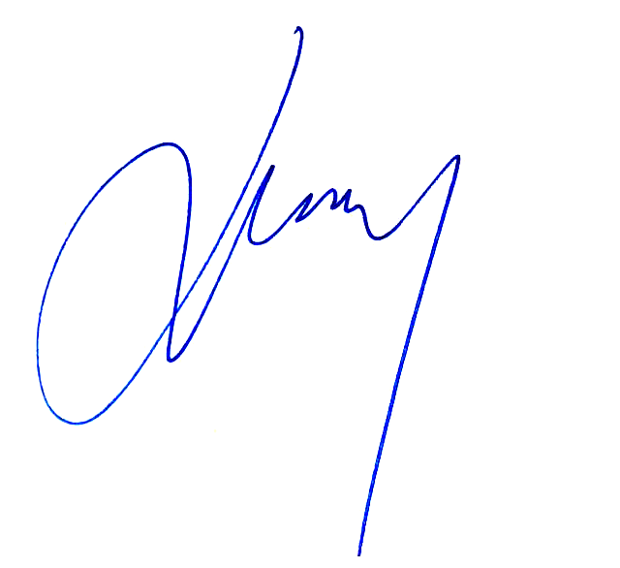
Για το Κεντρικό Συμβούλιο της Ο.Δ.Π.Τ.Ε.

Ο Πρόεδρος Ο Γενικός. Γραμματέας
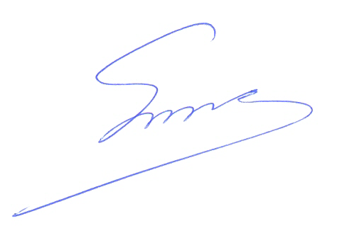 Φραγκίσκος Βορτελίνος Σάββας Παπαδόπουλος

